
pořádá

PODZIMNÍ CENA PRAHY 6
turnaj dorostu a mladšího žactva

- Všeobecná ustanovení

1. Pořadatel Pražský svaz stolního tenisu
2. Datum 19. – 20. 9. 2015
3. Místo herna stolního tenisu, Stadion mládeže, Na Kotlářce 1,
Praha 6

4. Ředitelství ředitel ing. KAUCKÝ Vladimír
vrchní rozhodčí dle nominace KR PSST

5. Přihlášky v místě konání turnaje nejpozději do konce prezentace
6. Vklady 100,- Kč za hráče
7. Losování losování bude veřejné a proběhne v den konání po ukončení prezentace
8. Úhrada účastníci startují na náklady svých oddílů, nebo vlastní
9. Občerstvení bude zajištěno v místě konání turnaje

B. Technická ustanovení

10. Předpis hraje se podle Pravidel stolního tenisu, Soutěžního řádu stolního tenisu a podle ustanovení tohoto rozpisu

11. Soutěžní disciplíny: | 1.dvouhra dorostu | 4.dvouhra mladšího žactva
 | 2.čtyřhra dorostu | 5.čtyřhra mladšího žactva
 | 3.soutěž útěchy dorostu | 6.soutěž útěchy ml. žactva

12. Systém soutěží Soutěže dvouher se hrají kombinovaným způsobem:
I.stupeň: Hráči jsou vylosováni do skupin, a to 3 – 4 členných, z nichž postoupí hráči na 1. a 2. místě do druhého stupně.
II.stupeň: Hráči jsou vylosováni tak, aby hráči, kteří spolu hráli v I.stupni, byli vylosováni do opačné poloviny hracího plánu. II.stupeň se hraje vylučovacím způsobem s dohráváním o umístění na 1. – 16.místě

Hráči, kteří nepostoupí do 2.stupně soutěže mají právo startovat v soutěži útěchy.
Soutěže útěchy a čtyřhry se hrají vylučovacím způsobem. Všechny soutěže se hrají na 3 vítězné sety z pěti.

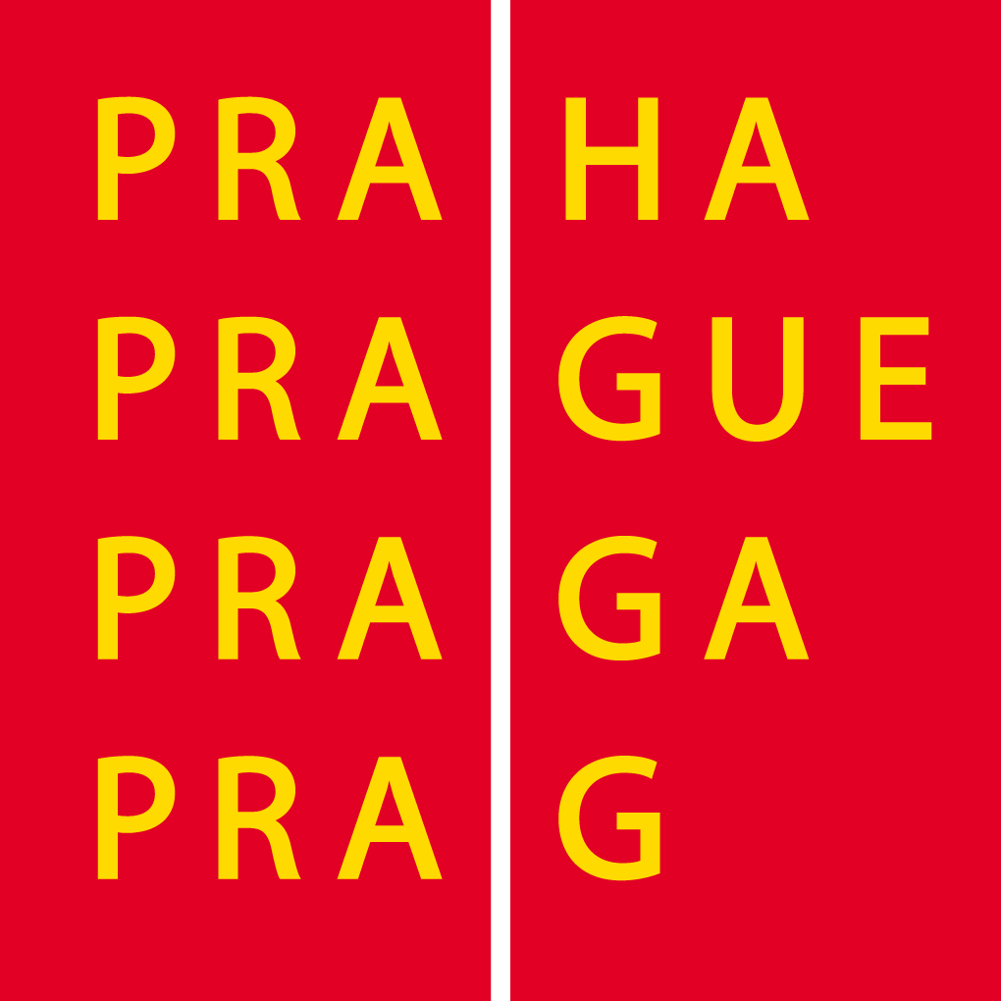

13. Časový pořad sobota 19.9.2015 – soutěže dorostu
8:00 – 8.30 prezentace účastníků
9:00 nástup a zahájení soutěží

neděle 20.9.2015 – soutěže mladšího žactva
8:00 – 8.30 prezentace účastníků
9:00 nástup a zahájení soutěží

14. Rozhodčí k jednotlivým zápasům určuje vrchní rozhodčí nebo jeho zástupci z řad účastníků

15. Ceny: závodníci na 1. – 3.místě obdrží diplom a medaili, vítězové soutěží dvouher obdrží pohár.

V Praze dne 14.9.2015 Martin LINERT
místopředseda PSST

